
มาตรา กง
แผนการจัดการเรียนรู้ที่ ๔

หน่วยการเรียนรู้ที่ ๓
เขียนคำมาตรา กง ตามความหมาย

ชั้นประถมศึกษาปีที่ ๒ เวลา ๑ ชั่วโมง
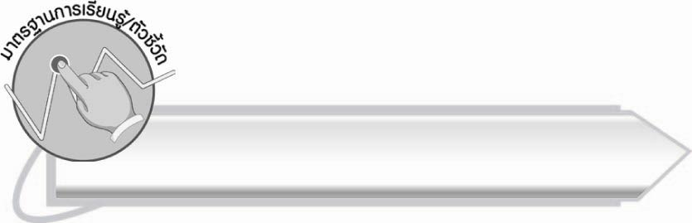
มาตรฐานการเรียนรู้/ตัวชี้วัด

มาตรฐานการเรียนรู้
มาตรฐาน ท ๑.๑ ใช้กระบวนการอ่านสร้างความรู้และความคิดเพื่อนำไปใช้ตัดสินใจ
แก้ปัญหาในการดำเนินชีวิต และมีนิสัยรักการอ่าน
ตัวชี้วัด
มฐ.ท ๑.๑ ป.๒/๒ อธิบายความหมายของคำและข้อความที่อ่าน
มาตรฐานการเรียนรู้
มาตรฐาน ท ๔.๑ เข้าใจธรรมชาติของภาษาและหลักภาษาไทย การเปลี่ยนแปลงของภาษา
และพลังของภาษา ภูมิปัญญาทางภาษา และรักษาภาษาไทยไว้เป็นสมบัติของชาติ
ตัวชี้วัด
มฐ.ท ๔.๑ ป.๒/๒ เขียนสะกดคำและบอกความหมายของคำ

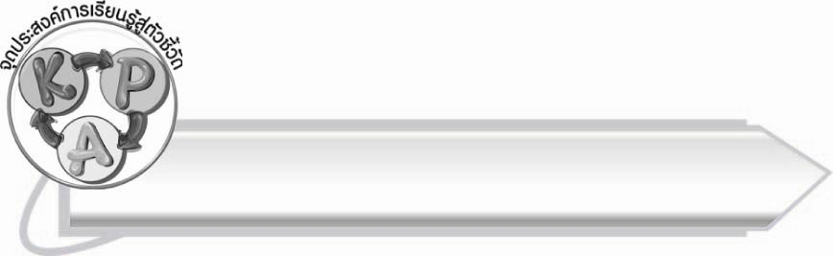
จุดประสงค์การเรียนรู้สู่ตัวชี้วัด

๑. อธิบายความหมายของคำที่อยู่ในมาตรา กง (K)
๒. เขียนคำในมาตรา กง ได้ถูกต้อง (P)
๓. กระตือรือร้นในการร่วมกิจกรรม (A)

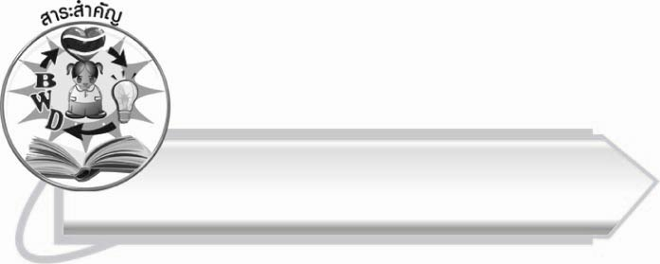
สาระสำคัญ

การเขียนคำมาตรา กง ตามความหมาย เป็นการฝึกให้ใช้คำในภาษาไทยอย่างถูกต้อง

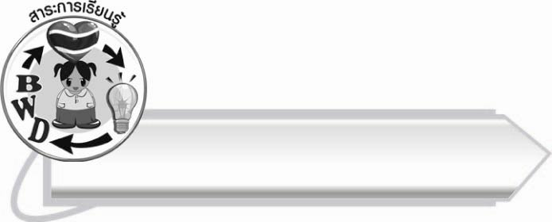
สาระการเรียนรู้

๑. ความรู้
การเขียนคำมาตรา กง ตามความหมาย
๒. ทักษะ/กระบวนการ/กระบวนการคิด
การปฏิบัติ/การสาธิต การสรุปความรู้
๓. คุณลักษณะอันพึงประสงค์
ซื่อสัตย์สุจริต มีวินัย ใฝ่เรียนรู้ มุ่งมั่นในการทำงาน รักความเป็นไทย

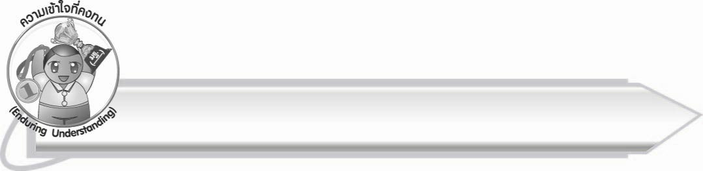
ความเข้าใจที่คงทน (Enduring Understanding)

นักเรียนสามารถสรุปได้ว่า การเขียนคำ มาตรา กง ตามความหมาย เป็นการฝึกให้ใช้คำ
ในภาษาไทยอย่างถูกต้อง


ชิ้นงานหรือภาระงาน (หลักฐาน ร่องรอยแสดงความรู้)

ใบงาน เรื่อง การเขียนคำที่อยู่ใน มาตรา กง จากภาพและอ่านคำ

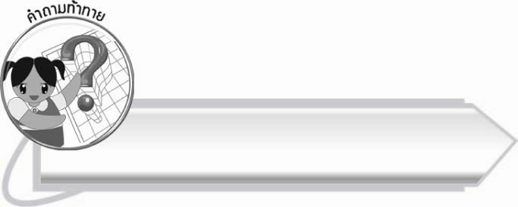
คำถามท้าทาย

ในบ้านนักเรียนมีสิ่งที่เป็นคำในมาตรา กง หรือไม่

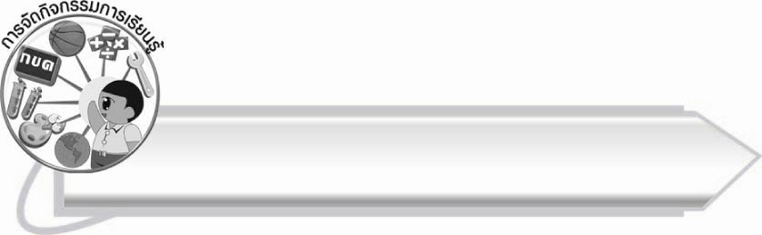
การจัดกิจกรรมการเรียนรู้

๑.ให้นักเรียนร่วมกันแสดงความคิดเห็น โดยครูใช้คำถามท้าทาย ดังนี้
๏ ในบ้านนักเรียนมีสิ่งที่เป็นคำในมาตรา กง หรือไม่
๒.ครูแจกกระดาษให้นักเรียนวาดภาพสิ่งที่เป็นคำในมาตรา กง จากภาพ และเขียนคำประกอบภาพ
๓. นักเรียนสลับชิ้นงานกันตรวจสอบความถูกต้องในการเขียนและฝึกอ่านคำกับเพื่อน ครูช่วยแนะนำตามความเหมาะสม
๔.ให้นักเรียนทำใบงานที่ ๖ เรื่อง การเขียนคำที่อยู่ใน มาตรา กง จากภาพและอ่านคำพร้อมอธิบายความหมาย ร่วมกันตรวจสอบความถูกต้อง
๕.ให้นักเรียนทำกิจกรรมเติมคำที่อยู่ในมาตรา กง ในประโยคตามความหมายในประโยคให้ถูกต้อง
แล้วร่วมกันตรวจสอบความถูกต้อง
๖.ให้นักเรียนร่วมกันสรุปความรู้ การเขียนคำ มาตรา กง ตามความหมาย เป็นการฝึกให้ใช้คำ
ในภาษาไทยอย่างถูกต้อง
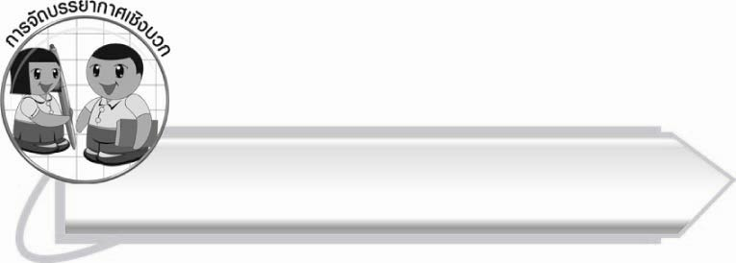
การจัดบรรยากาศเชิงบวก

ให้นักเรียนฝึกเขียนคำและอ่านคำด้วยตนเอง ครูคอยแนะนำให้นักเรียนฝึกอย่างถูกต้อง
แล้วร่วมกันสนทนาความหมายของคำ เพื่อแลกเปลี่ยนความรู้และประสบการณ์

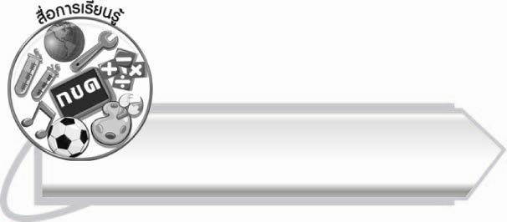
สื่อการเรียนรู้

๑. กระดาษสำหรับวาดภาพ
๒. ใบงาน

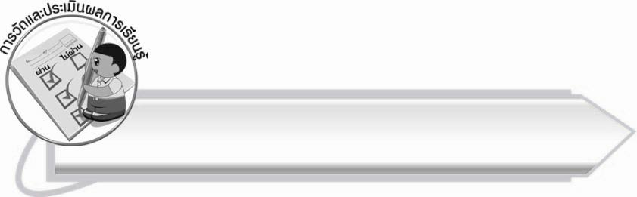
การวัดและประเมินผลการเรียนรู้

๑. วิธีการวัดและประเมินผล
๑.๑ สังเกตพฤติกรรมของนักเรียนในการเข้าร่วมกิจกรรม
๑.๒ ตรวจใบงานที่ ๖
๒. เครื่องมือ
แบบสังเกตพฤติกรรมการเข้าร่วมกิจกรรม
๓. เกณฑ์การประเมิน
การประเมินพฤติกรรมการเข้าร่วมกิจกรรม
ผ่านตั้งแต่ ๒ รายการ ถือว่า ผ่าน
ผ่าน ๑ รายการ ถือว่า ไม่ผ่าน

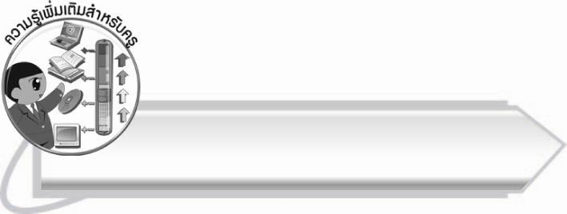
ความรู้เพิ่มเติมสำหรับครู

ง งู นอนคู้ขด สะกดอยู่ท้ายคำใด
หนูจ๋าจำใส่ใจ คำนั้นไซร้เรียกแม่ กง
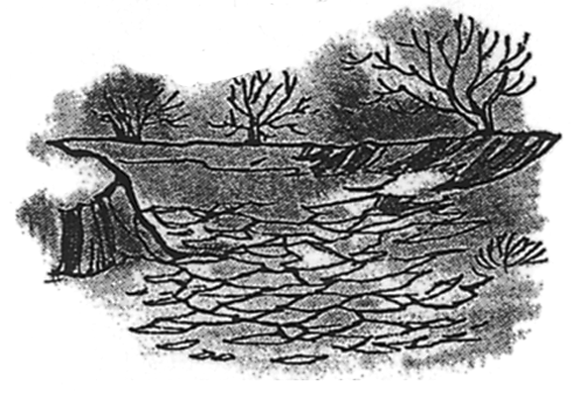
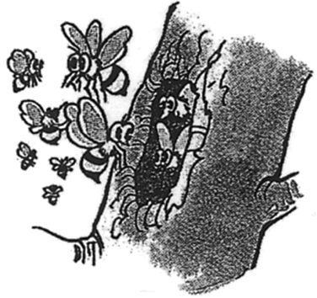

แห้งแล้ง ผึ้งโพรง
รุงรัง ช่องว่าง ลังถึง บึ้งตึง
ขวางทาง ทองแดง แก่งแย่ง คล้องจอง
ย่างเยื้อง อ้างว้าง ตลิ่งพัง ท้องร่วง
เสียงกริ่ง ทองหลาง แกงเลียง โขลงช้าง
ตรงกลาง ปรองดอง ส่องกล้อง เปล่งเสียง

จาก “คุณหนูอ่านเอง”
รศ. วรรณา สุติวิจิตร

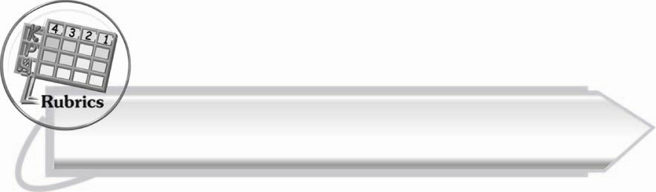
การประเมินผลตามสภาพจริง (Rubrics)
การประเมินใบงานนี้ให้ผู้สอนพิจารณาจากเกณฑ์การประเมินผลตามสภาพจริง (Rubrics)
เรื่อง การเขียนคำที่อยู่ในมาตรา กง จากภาพและอ่านคำ

ระดับคะแนน  เกณฑ์การประเมิน | ๔  (๑๐ คะแนน) | ๓  (๙ คะแนน) | ๒  (๗ - ๘ คะแนน) | ๑  (๕ - ๖ คะแนน)
การเขียนคำจากภาพ  และอ่านคำ | เขียนคำที่มีความหมายสัมพันธ์กับภาพและอ่านออกเสียงได้ถูกต้องทุกคำด้วยตนเอง | เขียนคำที่มีความหมายสัมพันธ์กับภาพ และอ่านออกเสียงด้วยตนเองได้บางคำ  ที่เขียนหรืออ่านผิดก็สามารถแก้ไขด้วยตนเองได้ | เขียนคำที่มีความหมายสัมพันธ์กับภาพและอ่านออกเสียงได้ถูกต้องเป็นส่วนใหญ่ และเมื่อมีผู้แนะนำ  ก็สามารถแก้ไข  ตามได้ | เขียนคำที่มีความหมายสัมพันธ์กับภาพและอ่านออกเสียงได้แต่ต้อง  มีผู้แนะนำ

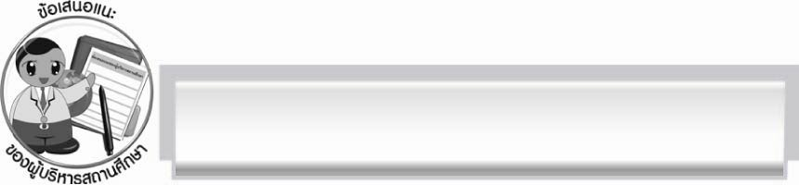
ข้อเสนอแนะของผู้บริหารสถานศึกษา
______________________________________________________________________________
______________________________________________________________________________
____________________________________________________ __________________________
______________________________________________________________________________
______________________________________________________________________________
______________________________________________________________________________
______________________________________________________________________________
______________________________________________________________________________
______________________________________________________________________________
______________________________________________________________________________
______________________________________________________________________________
______________________________________________________________________________
______________________________________________________________________________
______________________________________________________________________________
______________________________________________________________________________
______________________________________________________________________________
______________________________________________________________________________
______________________________________________________________________________
______________________________________________________________________________
______________________________________________________________________________
______________________________________________________________________________
______________________________________________________________________________
______________________________________________________________________________
______________________________________________________________________________

ลงชื่อ_________________________ (ผู้บริหารสถานศึกษา)
(_________________________)
________/________/_______


บันทึกหลังการสอน

ผลการจัดการเรียนการสอน

______________________________________________________________________________
______________________________________________________________________________
______________________________________________________________________________
______________________________________________________________________________
______________________________________________________________________________
______________________________________________________________________________

ปัญหา / อุปสรรค

______________________________________________________________________________
______________________________________________________________________________
______________________________________________________________________________
______________________________________________________________________________
______________________________________________________________________________
______________________________________________________________________________

แนวทางแก้ไข

______________________________________________________________________________
______________________________________________________________________________
______________________________________________________________________________
______________________________________________________________________________
______________________________________________________________________________
______________________________________________________________________________

ลงชื่อ_____________________________ (ผู้บันทึก)
(_________________________)
________/________/_______

